Modelo de Plano de Adequação

- Objetivo Geral: Identificar o objetivo geral do Plano de Adequação. Um objetivo sugerido é o seguinte:

Nortear a implementação do Programa de Governança em Privacidade e Proteção de Dados Pessoais, no âmbito do órgão/entidade, ou seja, é o instrumento orientador das diretrizes para uma boa governança e para a adequação do órgão/entidade à LGPD.

- Objetivos Específicos: Identificar os objetivos específicos do Plano de Adequação. Alguns objetivos sugeridos são os seguintes:

- Indicar medidas necessárias para a adequação do órgão/entidade à Lei Geral de Proteção de Dados Pessoais (LGPD) e ao Programa de Governança em Privacidade e Proteção de Dados Pessoais conforme dispõe a Resolução SEGOVI nº 91 de 1º de Agosto de 2022;
- Desenvolver plano de capacitação sobre privacidade e proteção de dados pessoais, para os agentes públicos do órgão/entidade;
- Contribuir com as ações de segurança da informação dos dados pessoais tratados pelo órgão/entidade;
- Estimular a adoção de controles de segurança adequados para o tratamento dos dados pessoais;
- Adequar os processos e serviços seguindo boas práticas de minimização de dados pessoais, privacidade por padrão e privacidade desde a concepção;
- Identificar as atividades prioritárias a serem desenvolvidas para o atendimento das disposições da LGPD;
- Fomentar a construção de uma cultura de Privacidade e Proteção de Dados Pessoais no órgão/entidade, conforme dispõe o Decreto Rio 49.558/2021;
- Outros objetivos específicos devem ser incluídos pelo órgão/entidade

- Análise Institucional: Trazer breves apontamentos sobre os esforços empreendidos pelo órgão/entidade acerca da segurança da informação e da proteção de dados pessoais. É interessante identificar as regras gerais da Prefeitura sobre estes temas, além de resgatar planos, projetos, programas e planejamentos elaborados pelo próprio órgão/entidade e de que modo são colocados em prática. Um breve texto sugerido seria o seguinte:

Ao realizar o alinhamento entre as prerrogativas da LGPD e o cenário do órgão/entidade, percebe-se que se trata de um alinhamento estratégico, tendo em vista que envolve toda a instituição.

Além disso, é preciso considerar o uso e a necessidade das tecnologias de análise de dados. Por isso, a orientação deve ocorrer de acordo com a Estratégia de Governo Digital (EGD) da Prefeitura do Rio de Janeiro, que obedece o propósito das melhores práticas para informar aos usuários acerca da utilização dos seus dados.

Ademais, verifica-se a relevância e o estreito relacionamento que este plano possui com a Política de Segurança da Informação da Prefeitura, constante na Deliberação nº 001 de 28 de Março de 2018 do Comitê de Governança da Tecnologia da Informação e da Comunicação – CGTIC-Rio, e do Plano Diretor de Tecnologia da Informação do órgão/entidade, visto que a segurança da informação é um aspecto fundamental para a construção da proteção de dados pessoais.

E, por fim, é estabelecido o relacionamento com o Comitê de Privacidade do órgão/entidade, já que este possui como finalidades, o auxílio na elaboração dos instrumentos de governança em privacidade e o fornecimento de informações acerca dos tratamentos de dados pessoais realizados no âmbito do órgão/entidade.

Acrescentar outras informações relevantes decorrentes da análise institucional realizada acerca dos temas de segurança da informação e proteção de dados pessoais.

- Plano de Ação: elencar as informações já levantadas pelo órgão/entidade em instrumentos e processos de trabalho acerca da proteção de dados pessoais e segurança da informação, tais como: inventário de dados pessoais, plano de análise de riscos, cronograma de identificação e de mapeamento dos instrumentos jurídicos, plano de resposta a incidentes, entre outros. Descrever os achados já realizados e apontar como as adequações necessárias à LGPD e às boas práticas poderão ser realizadas pelo órgão/entidade. Recomenda-se que minimamente sejam citados os seguintes aspectos:

- Identificar quais as tecnologias, processos e mudanças organizacionais que precisam ser implementadas para garantir o atendimento aos direitos dos titulares de dados pessoais e aos princípios constantes na LGPD;
- Descrever de que modo serão implementadas as ações de mitigação dos riscos identificados no Plano de Análise de Riscos;
- Apontar de que forma as medidas de segurança da informação apontadas no Inventário de Dados Pessoais precisam ser aperfeiçoadas e atualizadas para que sejam adotados os controles de segurança adequados ao tratamento dos dados;
- Adequar os processos de trabalho, serviços e políticas públicas seguindo boas práticas de minimização de dados pessoais, privacidade por padrão e privacidade desde a concepção (privacy by design);
- Estabelecer e identificar o processo de comunicação com a ANPD e com o titular de dados na hipótese de ocorrência de incidentes de proteção de dados pessoais ou vazamento de dados pessoais, trazendo as informações do Plano de Adequação;
- Desenvolver diretrizes para o plano de capacitação sobre privacidade e proteção de dados pessoais para os agentes públicos dos órgãos/entidades municipais; Indicar de que modo será dada publicidade das informações relativas ao tratamento de dados em veículos de fácil acesso, preferencialmente nos sítios eletrônicos dos órgãos e das entidades; e
- Desdobrar os itens acima elencados em atividades e identificar os responsáveis para cada uma delas.

- Cronograma de implementação: detalhar o cronograma para implementar as medidas apontadas no item 4. Alguns modelos de cronograma podem ser conferidos a seguir:

MODELO DE CRONOGRAMA 1

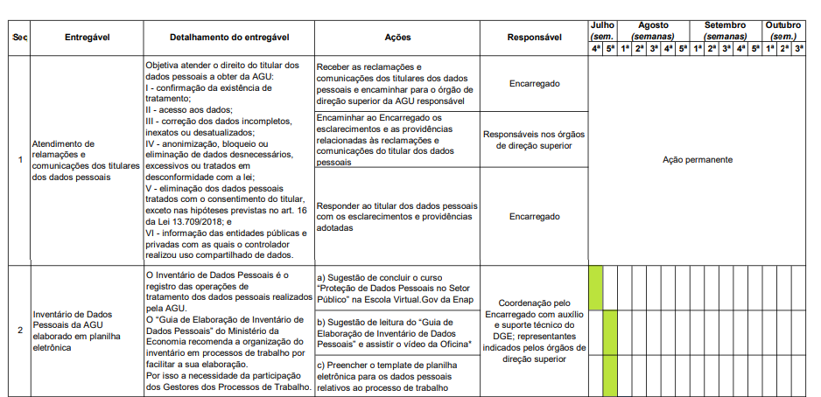

Fonte: Plano de Ação para adequação da Advocacia-Geral da União (AGU) à Lei Geral de Proteção de Dados Pessoais (LGPD)

MODELO DE CRONOGRAMA 2

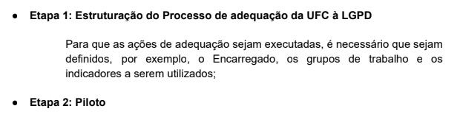
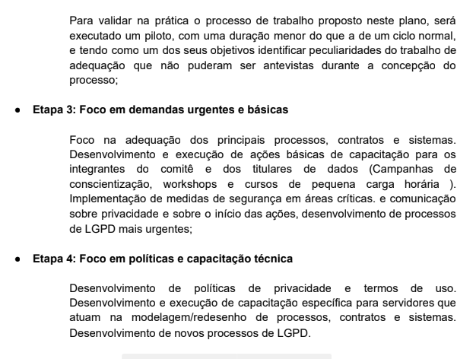
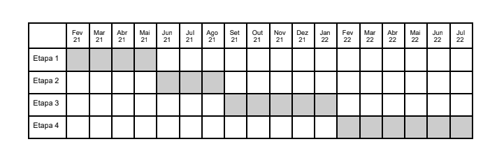
Fonte: Plano de adequação da Universidade Federal do Ceará à LGPD

- Relatório de Impacto à Proteção de Dados Pessoais (RIPD): Descrever de que modo as etapas de adequação anteriormente descritas poderão contribuir para a elaboração do RIPD. Pontos de atenção:

O Relatório de Impacto à Proteção de Dados Pessoais, de acordo com o art. 5º, XVII, da LGPD, é a documentação do controlador que contém a descrição dos processos de tratamento de dados pessoais que podem gerar riscos às liberdades civis e aos direitos fundamentais, bem como medidas, salvaguardas e mecanismos de mitigação de risco. Conforme art. 32 da LGPD, a Autoridade Nacional de Proteção de Dados Pessoais poderá solicitar a agentes do Poder Público a publicação de RIPD e sugerir a adoção de padrões e de boas práticas para os tratamentos de dados pessoais pelo Poder Público. Ainda, de acordo com o art. 38, §único da LGPD, o RIPD deve conter, no mínimo, a descrição dos tipos de dados coletados, a metodologia utilizada para a coleta e para a garantia da segurança das informações e a análise do controlador com relação a medidas, salvaguardas e mecanismos de mitigação de risco adotados. A Autoridade Nacional de Proteção de Dados Pessoais irá divulgar, conforme cronograma divulgado para a sua agenda regulatória de 2022, um modelo de RIPD para todos os agentes de tratamento.

- Publicidade: Descrever de que modo será dada publicidade aos esforços de adequação do órgão/entidade, de forma a cumprir as obrigações constantes do art. 23, § 1º, e do art. 27, parágrafo único da LGPD. Um breve texto sugerido seria o seguinte:

Este Plano de Adequação estará acessível a todos os agentes públicos do órgão/entidade, devendo ser feitos esforços no sentido de capacitar e sensibilizar para as adequações necessárias à LGPD e às melhores práticas de segurança da informação e proteção de dados pessoais.

